Программирование Алгоритмов Итеративной Циклической Структуры
Вариант | Задание
1 | Вычислить с точностью до ƹ=10⁻⁵ константу Эйлера (основание натурального логорифма), воспользовавшись разложением в ряд:  E^{x}=1+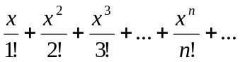  Сравнить результат со значением, полученным с помощью соответствующей встроенной функции.
2 | Вычислить и вывести те члены последовательности  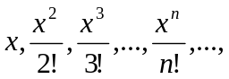  Значения которых больше ƹ=0,001, при x=0,2
3 | Определить сумму цифр натурального числа n
4 | Вычислить с точностью ƹ=10⁻⁵ значение функции y=√x при x=2, воспользовавшись итерационной формулой Герона:  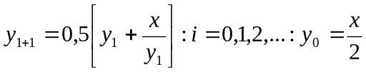  Сравнить результат со значением, полученным с помощью соответствующий встроенной функции.
5 | Вычислить константу π с точностью до ƹ=10⁻⁵, воспользовавшись разложением в ряд:  Arctg 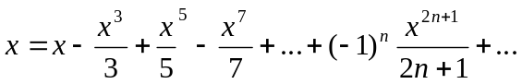  И соотношением π=4arctg1. Сравнить результат со значением, полученным с помощью соответствующей функции.
6 | Найти наибольшее целое положительное число n, удовлетворяющее условию:  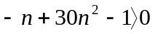
7 | Вычислить и вывести те члены последовательности  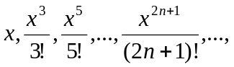  Значения которых больше ƹ=0,001, при x=0,4
8 | Найти наибольшее целое положительное число n, удовлетворяющее условию:  3n⁵-730n<5
9 | Вычислить с точностью ƹ=10⁻⁵ значение функции y=1√x при x=2, воспользовавшись итерационной формулой:  Сравнить результат со значением, полученным с помощью соответствующей встроенной функции.
10 | Вычислить sin 0,5 с точностью ƹ=10⁻⁴, воспользовавшись разложением в ряд:  Sin 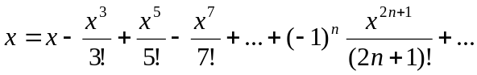  Сравнить результат со значением, полученным с помощью соответствующей встроенной функции.
11 | Определить количество цифр в натуральном числе n.
12 | Вычислить и вывести те члены последовательности  3x, 8x², … n(n+2)x^{n}, … ,  Значения которых больше ƹ=0,01, при x=0,6.
13 | Для функции z=x^{k}/k (x=0,5) найти наименьшее целое положительное значение k, при котором z<0,001.
14 | Вычислить cos 0,6 с точностью до ƹ=10⁻⁵, воспользовавшись разложением в ряд:  Cos x=1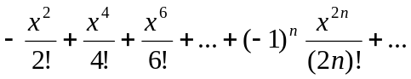  Сравнить результат со значением, полученным с помощью соответствующей встроенной функции.
15 | Вычислить с точностью ƹ=10⁻⁴ корень уравнения x-cosx=0, воспользовавшись итерационной формулой:  X_{i+1}=cosx₁: i=0,1,2,…: x₀=0  Проверить правильность решения подстановкой найденного корня в уравнение.
16 | Вычислить и вывести те члены последовательности  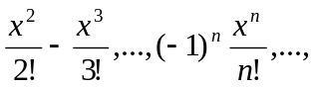  Значения которых по модулю больше ƹ=0,001, при x=0,5.
17 | Для функции z=x^{k}/(x+k)² (x=2,5) найти наименьшее целое положительное значение k, при котором z>100.
18 | Вычислить с точностью ε=10⁻⁵ √2, воспользовавшись представлением в виде цепной дроби:  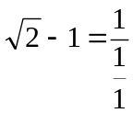  Значение цепной дроби равно пределу числовой последовательности, члены которой вычисляются по рекуррентной формуле a_{n}=1/(2+a_{n-1}) (n=1,2,3,..: a₀=0,5) до достижения заданной точности. Сравнить результат со значением: полученным с помощью соответствующей функции.
19 | Выяснить, входит ли цифра 3 в запись числа n², где n-натуральное число.
20 | Вычислить корень уравнения f(x)=x⁴+2x²-x-1=0 с тоночтью ε=0,0001, воспользовавшись итерационной формулой:  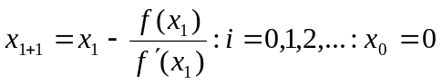  Проверить правильность решения подстановкой найденного корня в уравнение.
21 | Вычислить и вывести те члены последовательности  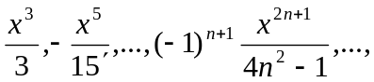  Значения которых по модулю больше ε=0,001, при x=0,3.
22 | Вычислить sh 0,3 с точностью до ε=5x10⁻⁵, воспользовавшись разложением в ряд:  Sh x=x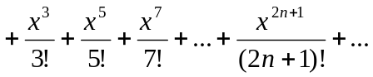  Сравнить результат со значением, полученным с помощью встроенной функции для вычисление e^{x}, используя соотношение:  Sh x=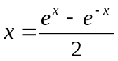
23 | Найти наибольшее целое k, при котором 4^{k} < 2050
24 | Вычислить корень уравнения x-0,5(sinx²-1)=0 с точностью ε=0,001, воспользовавшись итерационной формулой:  X_{i+1}=-0,5(sinx_{i}²-1): i=0,1,2,…, x₀=-0,25  Проверить правильность решения подстановкой найденного корня в уравнение.
25 | Вычислить с точностью ε=10⁻³ ln2, воспользовавшись представлением в виде ряда:  Ln 2=1-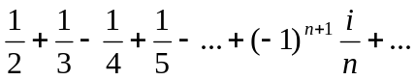  Сравнить результат со значением, полученным с помощью с встроенной функции.
26 | Найти наименьшее целое положительное n, при котором  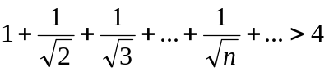
27 | Вычислить и вывести те члены послеовательности  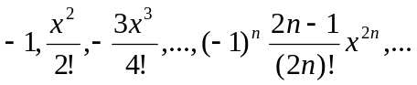  Значения которых по модулю больше ε=0,0005, при x=0,75
28 | Вычислить с точностью ε=10⁻⁵ корень уравнения f(x)=tgx-x=0, воспользовавшись итерационной формулой:  X_{i+1}=x_{i}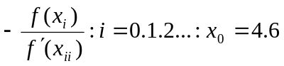  Проверить правильность решения подстановкой
29 | Вычислить cg 0.7 с точностью ε=10⁻⁵, воспользовавшись разложением в ряд:  Ch x=1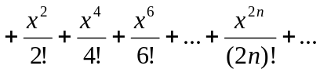  Сравнить результат со значением, полученным с помощью встроенной функции e^{x} используя соотношение:  Ch x=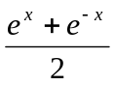
30 | Найти первую цифру натурального числа n.

